По традиции в мартовские дни в МБОУ СШ №2 проходит школьный конкурс поэзии «Серебряные ниточки». В этом году он состоялся в онлайн формате. В нём приняли участие учащиеся 1-10 классов. Трое победителей — Семенов Кирилл и Молчанова Диана (9б), Подорожный Тимофей (5б) — будут представлять наш город на областном конкурсе в Шуе.
Т.Н.Майорова, учитель русского языка и литературы

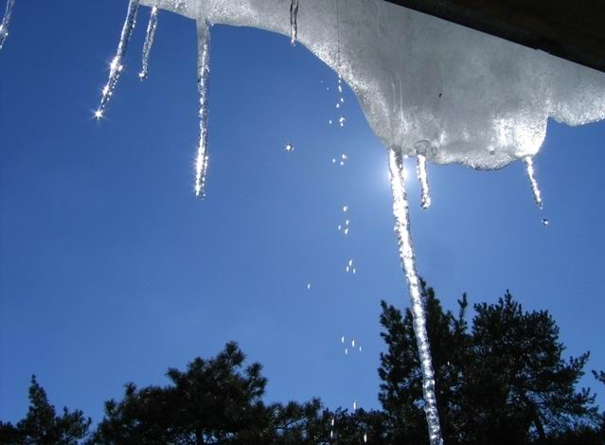
Серебряные ниточки
Весна 2023

